**THE ANT AND THE CRICKET**

**ΑΣΚΗΣΗ**

**Αφού παρακολουθήσετε το video The ant and the cricket βάλτε Yes/No στις παρακάτω προτάσεις.**

1. It’s winter time----------------------------
2. The cricket sings in the field-----------------
3. The cricket loves the winter days----------------
4. The ant is very big-------------------------------------
5. The ant works all summer--------------------------
6. The cricket plays all day long-----------------------
7. It’s winter and the ant is alone in her home--------------
8. The cricket is hungry-------------------------------------------
9. The ant gives the cricket some food-----------------------
10. The cricket will work hard next summer-----------------

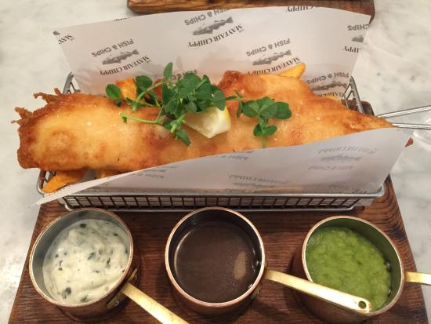

Fish and chips Φυσικά ένα από τα πιο δηµοφιλή και αγαπητά πιάτα της αγγλικής κουζίνας που την έκανε γνωστή σε όλο τον κόσµο. Τo fish and chips βέβαια, δεν είναι ένα πιάτο που φτιάχνεται συχνά στα αγγλικά σπίτια, αλλά περισσότερο τρώγεται σαν street food. Αποτελείται από µεγάλα φιλέτα ψαριού (συνήθως µπακαλιάρου) βουτηγµένα σε κουρκούτι και τηγανισµένα, που σερβίρονται µαζί µε µπόλικες τηγανητές πατάτες και φυσικά αρκετή σος ταρτάρ. Πολλοί συνοδεύουν τα φιλέτα και µε ένα µπολάκι πουρέ αρακά.